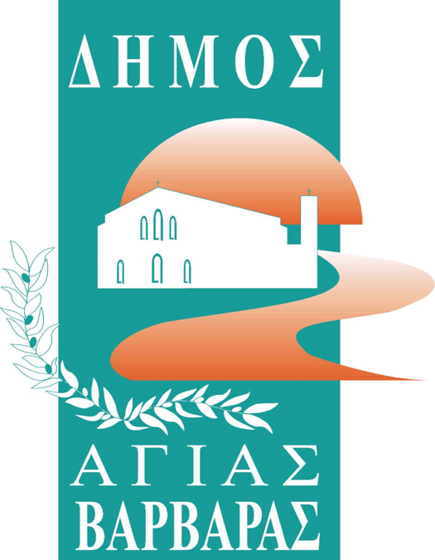
ΔΗΜΟΣ ΑΓΙΑΣ ΒΑΡΒΑΡΑΣ
Γραφείο Τύπoυ
ΔΕΛΤΙΟ ΤΥΠΟΥ 7/10/2025
ΓΙΟΡΤΕΣ ΠΟΛΗΣ: Ο “ΑΜΦΙΤΡΥΩΝ” ΤΟΥ ΜΟΛΙΕΡΟΥ
ΑΠΟ ΤΗΝ ΑΝΩΤΕΡΗ ΣΧΟΛΗ ΔΡΑΜΑΤΙΚΗΣ ΤΕΧΝΗΣ ΤΟΥ ΔΗΜΟΥ ΜΑΣ!

Την Παρασκευή 10 και το Σάββατο 11 Οκτωβρίου στις 8:30 μ.μ. στο Δημοτικό Κινηματοθέατρο “Γιάννης Ρίτσος”(Κρήτης&Θεμιστοκλέους), οι απόφοιτοι της Ανώτερης Σχολής Δραματικής Τέχνης “Ιάκωβος Καμπανέλλης” του Δήμου Αγίας Βαρβάρας υπό τη διδασκαλία του Μάξιμου Μουμούρη, θα παρουσιάσουν την θεατρική παράσταση “Αμφιτρύων” του Μολιέρου.
Η εξαίρετη ανώτερη δραματική σχολή του δήμου Αγίας Βαρβάρας, που λειτουργεί αδιάκοπα από το 1999, μας εξωτερικεύει το πολυσχιδές ταλέντο των σπουδαστών και των αποφοίτων της, υποσχόμενη να περάσουμε δύο μαγικές βραδιές θεάτρου μαζί τους. Εγγυητής της ποιότητας του έργου, που θα παρακολουθήσουμε, αποτελεί η μοναδική ιδιοσυγκρασία του διευθυντή της σχολής μας, Μάξιμου Μουμούρη, που επιμελήθηκε των παραστάσεων με τη διδασκαλία του.
Κατά τη διάρκεια των ξεχωριστών αυτών βραδιών τέχνης και πολιτισμού, θα λειτουργεί τμήμα της Δανειστικής Βιβλιοθήκης του Δήμου μας.
Σας περιμένουμε!!

